西咸新区市场监督管理局沣西新城分局文件

沣西市监发〔2020〕45号

陕西省西咸新区市场监督管理局沣西新城分局

关于推进辖区餐饮单位入驻“陕西阳光食安APP”平台工作的通知

各市场所：

为提高食品安全监管效率，推进食品安全监管信息化建设，真正从源头上防范食品安全，分局决定在全新城学校食堂入驻的基础上继续推进餐饮单位入驻“陕西阳光食安APP”平台工作，现将有关事宜通知如下：

一、工作任务

各市场所通知辖区餐饮单位食堂负责人（食品安全管理人员）到位，指导食堂负责人（食品安全管理人员）用手机下载“陕西阳光食安APP”进行注册，选择门店入驻，具体使用流程见附件。

如有网络使用问题请联系中国电信沣西新城分公司：童鑫（联系电话：13309213002）。

二、工作要求

各市场所要对辖区餐饮单位通知到位，督促餐饮单位高度重视食品安全，落实食品安全主体责任，积极完成“陕西阳光食安APP”入驻工作。

附件：陕西省餐饮单位管理人员操作手册

陕西省西咸新区市场监督管理局沣西新城分局

2020年5月26日

附件

陕西省餐饮单位管理人员操作手册

为方便餐饮单位管理人员使用“陕西阳光食安”APP履行主体责任，特编制使用指南。

一、下载陕西阳光食安APP

安卓手机机用微信/浏览器等二维码扫描工具,扫描下方二维码用浏览器打开进行下载。注：苹果手机在苹果商城中搜索“陕西阳光食安”，下载安装即可。

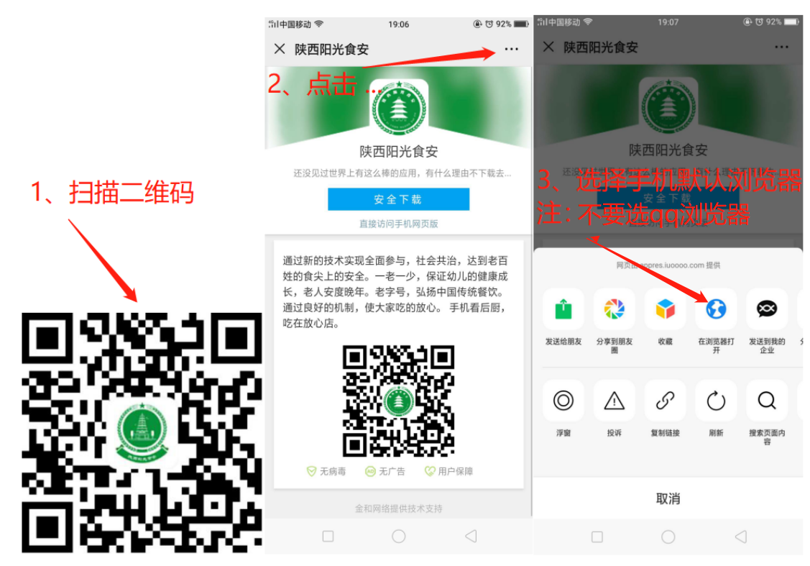

二、注册APP使用账号

下载安装成功后，打开APP,点击右下⽅【我的】，进行账号注册。

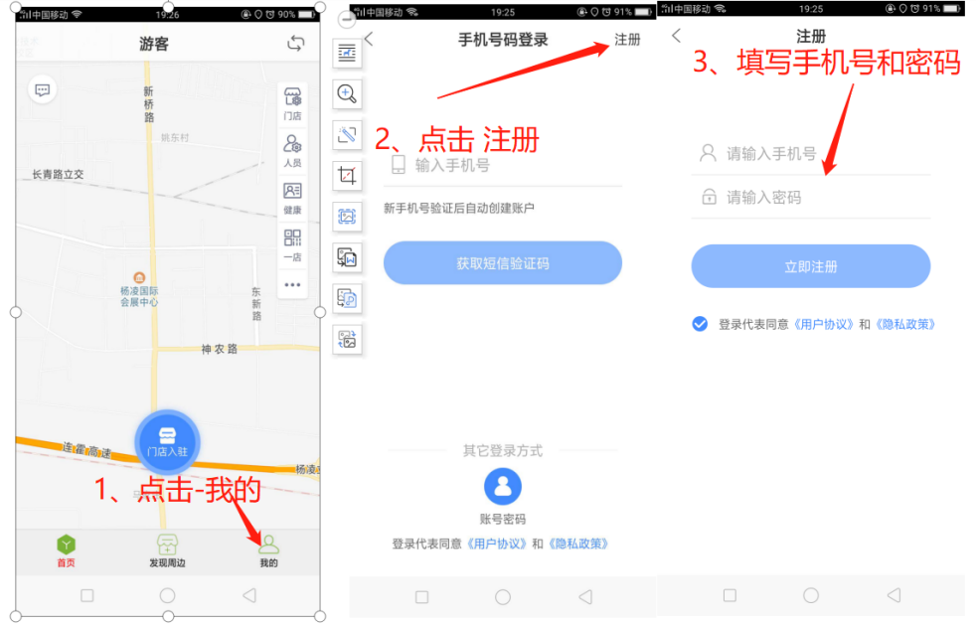

三、门店主体入驻

点击：首页-—>门店入驻—>逐项进行企业信息的提交。直到最后一项“提交审核”完成即可。（详见下图）

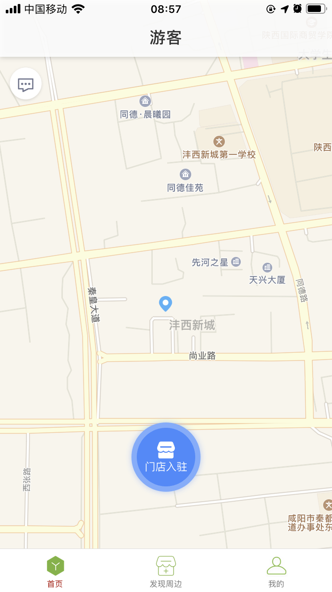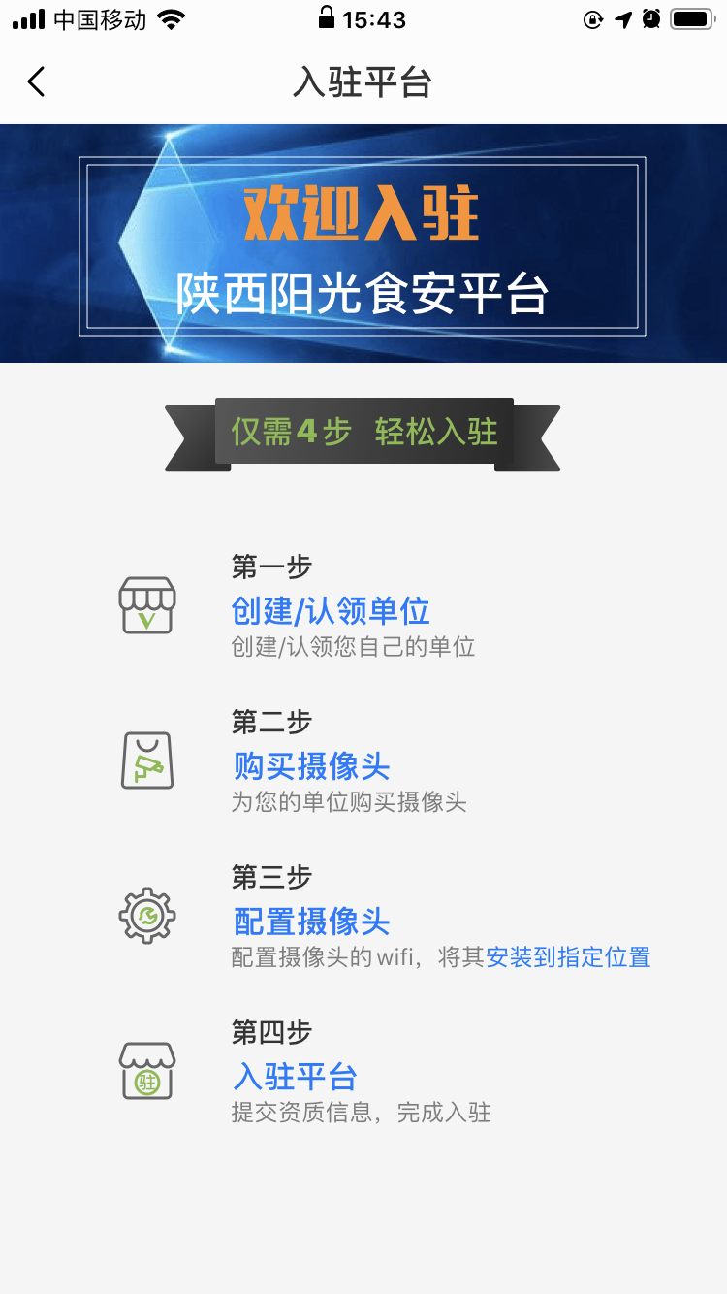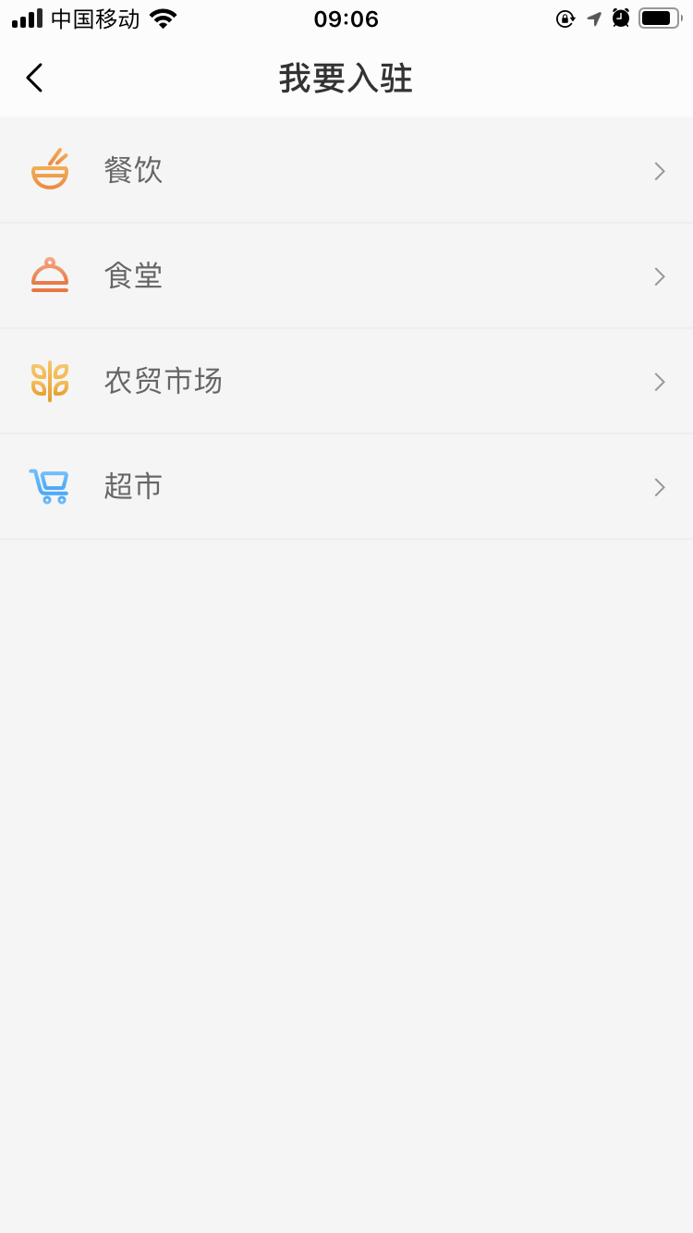

2、依次点击

3、选择餐饮

1.门店入驻

**注意事项：**

* **门店名称可以填写简称，单位名称填写执照名称。**
* **经营许可证和营业执照：暂无或不在身边选 正在办理**

|  |
| --- |
| 陕西省西咸新区市场监督管理局沣西新城分局 2020年5月26日印发 |